Chiều ngày 18/10/2016, Công đoàn trường Mầm non An Phú kết hợp với Ban nữ công nhà trường tổ chức phong trào thi đua chào mừng ngày Phụ nữ Việt Nam 20/10. Phong trào được tổ chức dưới sự hưởng ứng nhiệt tình của cán bộ, giáo viên và nhân viên nữ qua 2 trò chơi: Chơi Bowling và thi trang trí dĩa trái cây.

Dưới đây là một số hình ảnh cụ thể:

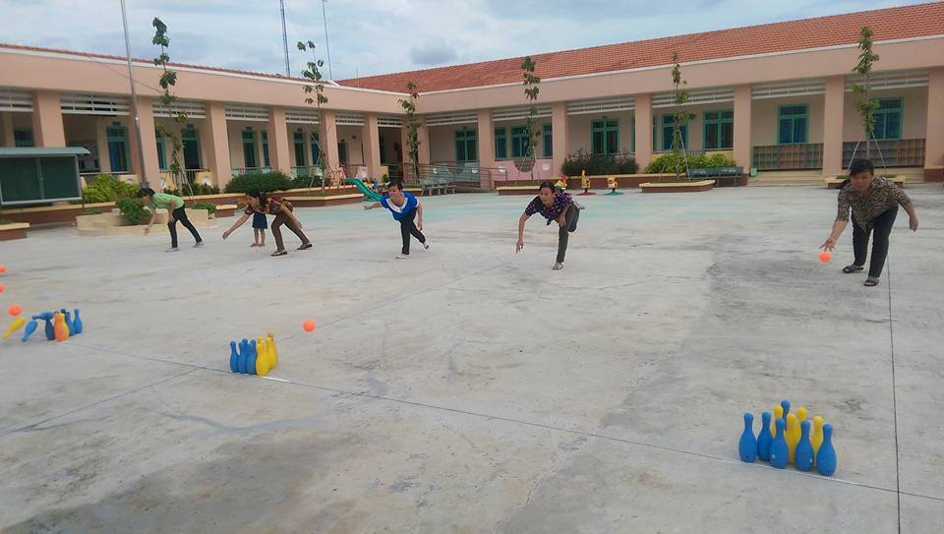

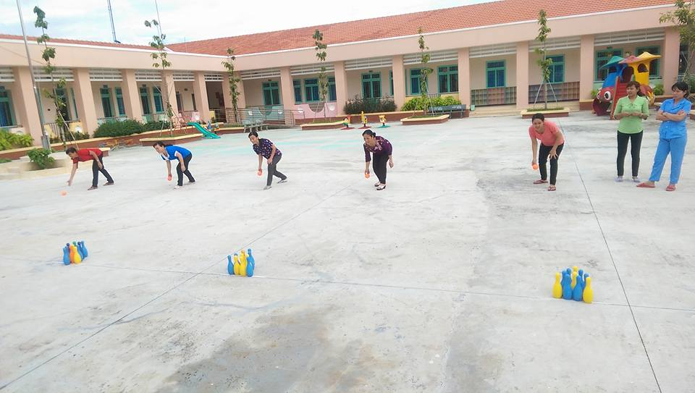

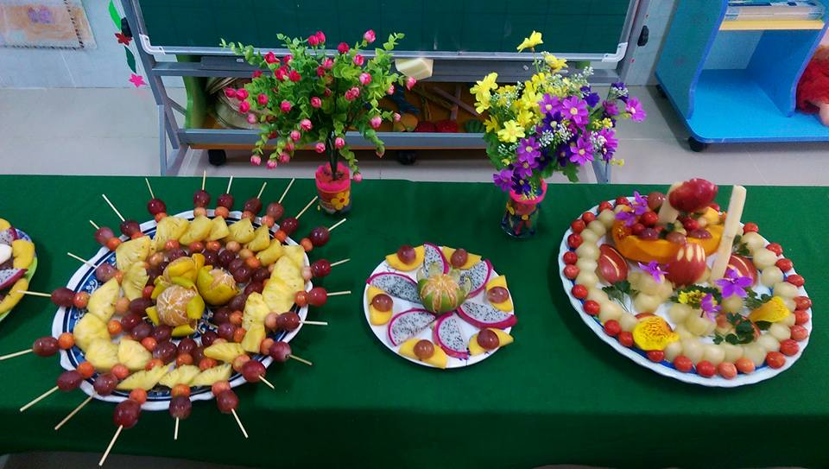

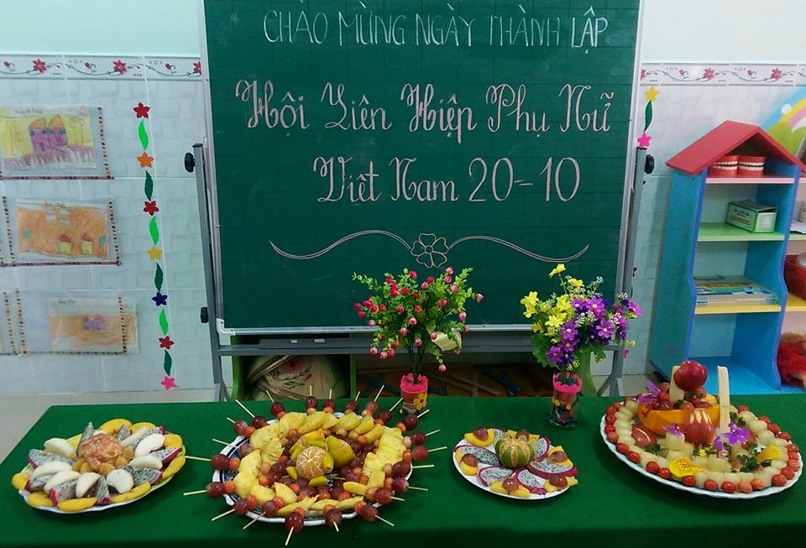

TỔ VĂN PHÒNG